HƯỚNG DẪN TẢI CHỨNG TỪ THU CHIẾT KHẤU

Đường linh truy cập tải chứng từ : https://supplier.winmart.vn/, User/ Mật khẩu truy cập web Supplier WCM đã cấp ngay tại thời điểm NCC vào hàng tại WCM do BP kinh doanh NCC tự quản lý,anh/chị chủ động liên hệ BP kinh doanh của mình để lấy thông tin tra cứu
NCC lưu ý: Hệ thống Supplier của WCM chỉ lưu giữ thông tin chứng từ trong vòng 6 tháng gần nhất, NCC chủ động hàng tháng tải chứng từ xuống để lưu trữ.
- Để tải giấy báo nợ vào mục : Quản lý đơn hàng => Chứng từ thanh toán NCC => chọn ngày và tích vào kính lúp tìm kiếm

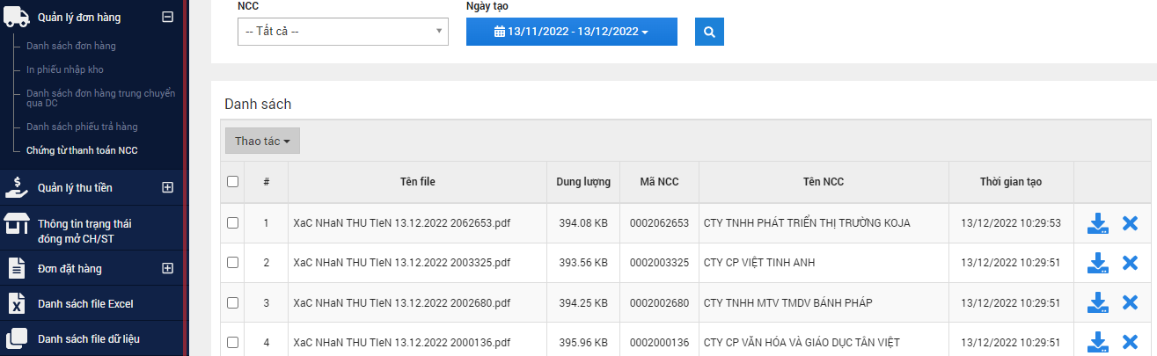

- Để tải doanh số file exel vào mục : Báo cáo nghiệp vụ quản lý hàng hóa => Danh sách Reference_Invoiced=> Chọn ngày cập nhật : từ đầu năm đến ngày hiện tại => tích vào kính lúp tìm kiếm => Export Excel
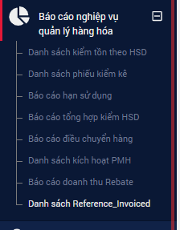
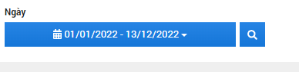

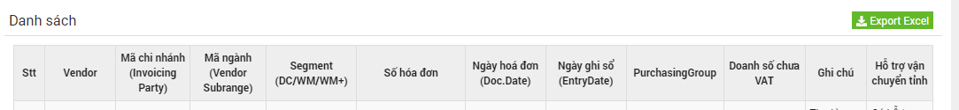

- Để tra cứu Hóa đơn Chiết khấu WCM đã xuất NCC vào trang web : https://hoadon.winmart.vn/
User truy cập web là email đã đăng ký nhận chi tiết thanh toán tự động từ WCM
Để cấp lại mật khẩu anh/chị làm theo File hướng dẫn đính kèm
Lưu ý: Hóa đơn xuất trước ngày 10/5/2022 theo thông tư cũ, Anh/chị vào mục “Tra cứu HĐ lịch sử” để tra cứu, Hóa đơn từ 10/5/2022 trở đi tra cứu bình thường

